Trafigura cảnh báo cuộc khủng hoảng năng lượng lớn nhất thế giới còn lâu mới kết thúc
Mike Schuler
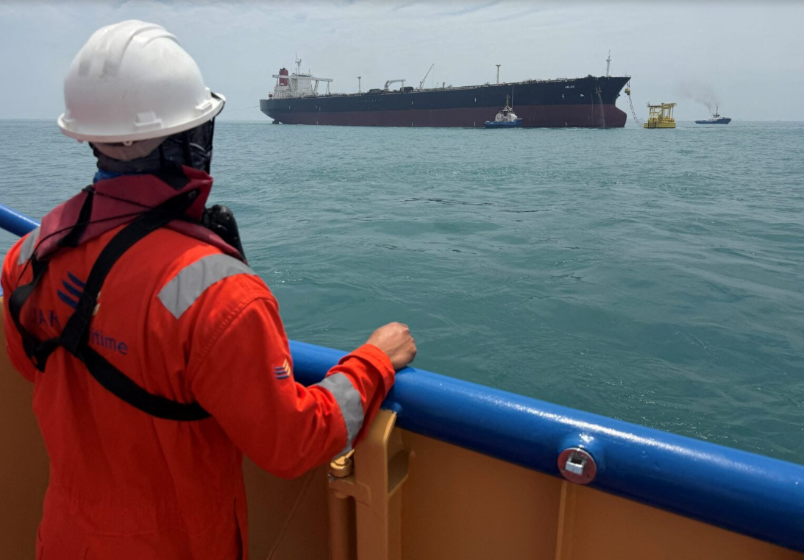
Tập đoàn giao dịch hàng hóa hàng đầu thế giới Trafigura cho biết cuộc xung đột tại Trung Đông đã khiến hơn 1,1 tỷ thùng dầu bị loại khỏi thị trường toàn cầu và cảnh báo rằng ngay cả khi đạt được một thỏa thuận hòa bình trong thời gian tới, nguồn cung năng lượng bị gián đoạn do việc eo biển Hormuz gần như bị đóng cửa cũng sẽ không thể nhanh chóng được khôi phục.
Trong báo cáo tài chính bán niên công bố hôm thứ Năm (4/6), công ty giao dịch hàng hóa có trụ sở tại Singapore này mô tả tình trạng gián đoạn hiện nay là cuộc khủng hoảng năng lượng lớn nhất trong lịch sử và ước tính mức sụt giảm nguồn cung dầu mỏ vẫn ở khoảng 14 triệu thùng/ngày so với thời điểm trước khi xung đột xảy ra. Con số này đã tính đến các tuyến xuất khẩu thay thế và hệ thống đường ống hiện đang được sử dụng để tránh đi qua Eo biển Hormuz. Theo công ty này, nếu không có các giải pháp thay thế đó, lượng dầu bị mất khỏi thị trường sẽ vượt quá 20 triệu thùng/ngày.
Trafigura cho biết lưu lượng vận tải biển qua eo biển Hormuz hiện gần như bằng không do nguy cơ các tàu bị tấn công. Trong khi đó, sản lượng khai thác dầu thô, xuất khẩu sản phẩm dầu tinh chế và các chuyến hàng khí tự nhiên hóa lỏng (LNG) đều bị cắt giảm đáng kể. Qatar, quốc gia chiếm khoảng 20% sản lượng LNG toàn cầu, cũng không thể duy trì hoạt động sản xuất và xuất khẩu ở mức bình thường trong suốt thời gian xảy ra khủng hoảng.
Giá năng lượng tăng vọt
Sự gián đoạn nguồn cung đã đẩy giá năng lượng tăng mạnh. Theo Trafigura, giá dầu Brent và dầu diesel hiện cao hơn khoảng 60% so với trước chiến tranh, giá xăng bán lẻ tăng hơn 50%, giá nhiên liệu hàng không (jet fuel) tăng trên 70% và giá khí đốt tự nhiên tại châu Âu tăng khoảng 60%.
Tuy nhiên, bất chấp quy mô của cú sốc nguồn cung, giá năng lượng vẫn chưa tăng mạnh như nhiều nhà phân tích từng dự báo. Ông Saad Rahim, Kinh tế trưởng của Trafigura, cho biết một số yếu tố đã tạm thời giúp thị trường toàn cầu tránh được tác động nghiêm trọng nhất của cuộc khủng hoảng, bao gồm lượng tồn kho dầu ở mức cao, việc giải phóng dầu từ các kho dự trữ chiến lược, các lô hàng dầu đang có ở trên biển và sự suy giảm nhu cầu tiêu thụ tại châu Á và châu Phi. Ông Rahim nhận định: “Những yếu tố đã giúp kiềm chế giá cho đến nay chỉ giúp thị trường có thêm thời gian, chứ không mang lại giải pháp.”
“Tấm đệm an toàn” đang nhanh chóng cạn kiệt
Theo Trafigura, các yếu tố hỗ trợ thị trường đang nhanh chóng suy yếu. Công ty này cho biết lượng tồn kho thương mại của các nước thuộc Organisation for Economic Co-operation and Development đang bị rút xuống với tốc độ ngày càng nhanh. Đáng chú ý là dự trữ xăng của Mỹ đã giảm xuống mức thông thường chỉ xuất hiện sau mùa du lịch hè. Trafigura cảnh báo rằng ngay cả khi một thỏa thuận hòa bình được ký kết trong thời gian tới, việc khôi phục sản xuất và vận chuyển năng lượng vẫn có thể mất nhiều tháng, khiến thị trường toàn cầu tiếp tục đối mặt với tình trạng thiếu hụt nguồn cung kéo dài.
Báo cáo nhấn mạnh: “Với một cú sốc nguồn cung ở quy mô như hiện nay, đơn giản là không có đủ nguồn năng lượng để đáp ứng nhu cầu; do đó, sự suy giảm nhu cầu tiêu thụ là điều không thể tránh khỏi.”
Lợi nhuận của Trafigura tăng mạnh
Những nhận định trên được đưa ra trong bối cảnh Trafigura công bố một trong những kết quả kinh doanh tốt nhất trong lịch sử hoạt động của mình. Công ty này đạt lợi nhuận ròng 4,1 tỷ USD trong 6 tháng kết thúc vào ngày 31 tháng 3, gần gấp ba lần mức 1,5 tỷ USD đạt được trong cùng kỳ năm trước. Ban lãnh đạo công ty cho biết phần lớn lợi nhuận này đã được đảm bảo trước khi xung đột bùng phát vào cuối tháng Hai. Tuy nhiên, sự biến động mạnh của thị trường và các gián đoạn trong chuỗi cung ứng sau đó đã làm gia tăng nhu cầu đối với các dịch vụ giao dịch, logistics và vận tải biển của công ty.
Ông Richard Holtum, Tổng Giám đốc điều hành Trafigura, cho rằng những giai đoạn khủng hoảng như hiện nay càng cho thấy vai trò quan trọng của các nhà giao dịch hàng hóa trong chuỗi cung ứng toàn cầu. Ông nói: “Khi chuỗi cung ứng chịu áp lực, các đội ngũ của chúng tôi phải làm việc nhiều hơn và nhanh hơn để tìm kiếm giải pháp cũng như quản lý các rủi ro gia tăng.”
“Kết quả kinh doanh của chúng tôi đến từ sự phức tạp và chi phí của việc cung cấp các giải pháp đó, chứ không phải chỉ nhờ giá hàng hóa tăng cao.”
Tác động đối với ngành vận tải biển
Đối với ngành vận tải biển, đánh giá của Trafigura củng cố quan điểm ngày càng phổ biến rằng việc mở lại Eo biển Hormuz chỉ là bước đầu tiên để khôi phục các luồng thương mại bình thường. Ngay cả sau khi có lệnh ngừng bắn, các yếu tố sau vẫn có thể tiếp tục tác động đến thị trường tàu dầu, LNG và hàng hóa trong nhiều tháng:
- Tồn kho năng lượng đã bị suy giảm nghiêm trọng;
- Chuỗi logistics bị gián đoạn;
- Khó khăn trong việc điều động và tái bố trí đội tàu;
- Công suất sản xuất năng lượng bị hạn chế;
- Thời gian khôi phục hoạt động khai thác và xuất khẩu kéo dài.
Do đó, quá trình phục hồi hoàn toàn của thị trường năng lượng và vận tải biển toàn cầu có thể sẽ mất nhiều thời gian hơn so với việc chỉ đơn thuần tái mở cửa tuyến hàng hải chiến lược qua eo biển Hormuz.
--------------------------------------------------

